國立嘉義大學 理工學院電子報 2016年6月
- 行 政 訊 息
電子物理學系
1.電子物理學系系學會於2016年6月15日週會時間在電物二館501視聽教室舉辦期末會員大會（第15屆系學會簡要成果報告及第15屆、第16屆系學會交接）暨師生座談會。
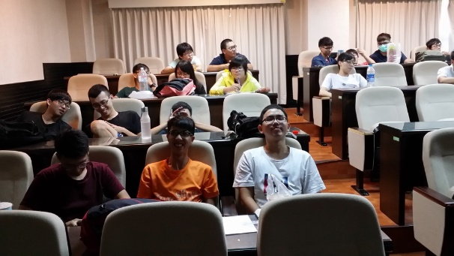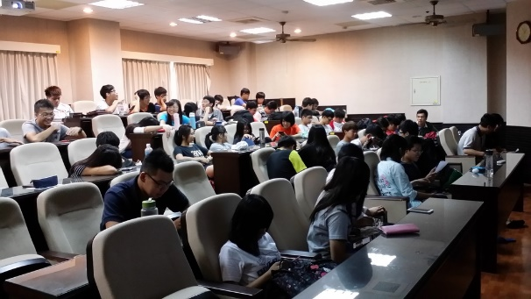
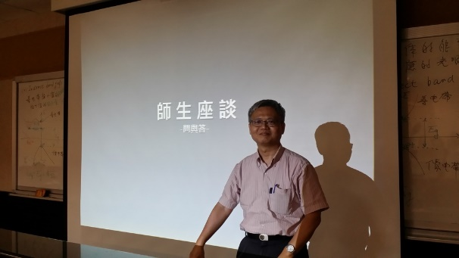

土木與水資源工程學系
1.土木系大學部學生105年考取研究所榜單。
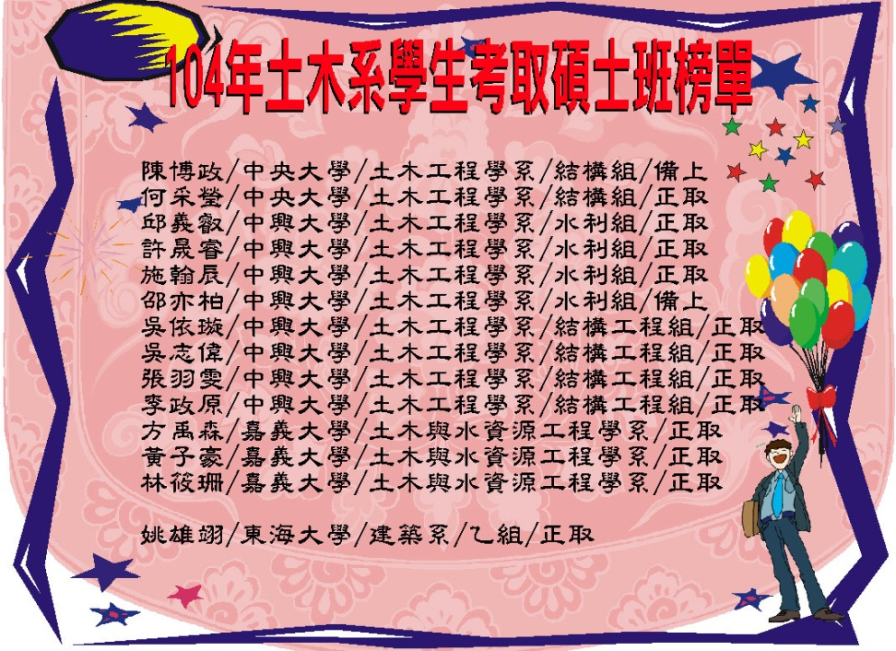
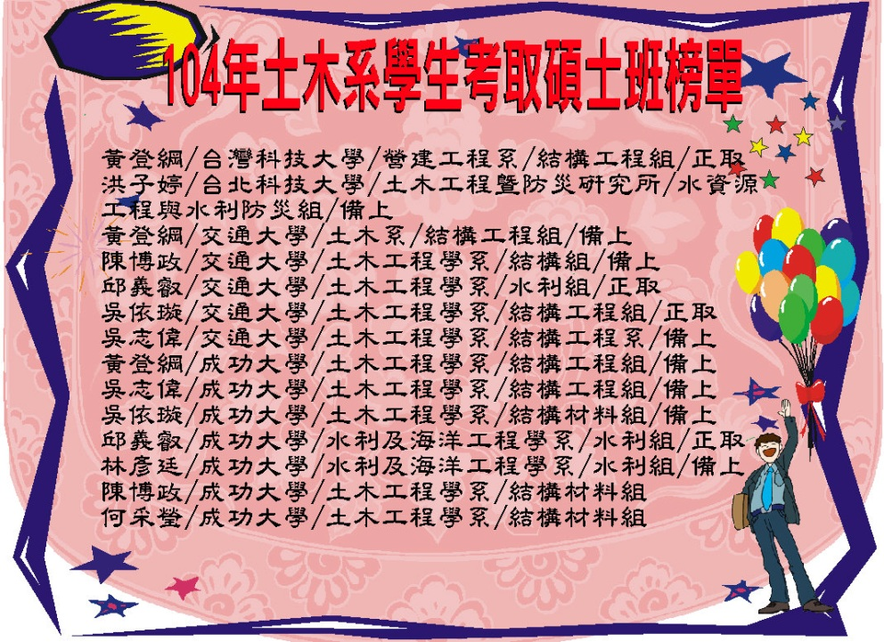
二、教 學 活 動
電子物理學系
1.電子物理學系許芳文教授負責執行本校105年教學增能計畫「A1-2扎根科學實驗能力」分項計畫，並於2016年5月17日（水生系一年級）、5月19日（生機系一年級）、5月24日（水生系一年級）、5月26日（生機系一年級）、5月31日（水生系一年級）、6月2日（生機系一年級）在蘭潭校區綜合教學大樓普物實驗室，連續三週一起安排三項「普通物理學實驗電子數位化實驗教學研習活動」（活動授課教師姓名：陳慶緒教授、陳思翰教授、許芳文教授），讓學生學習量測旋轉液體的表面形狀（流體力學）、量測大角度週期性運動單擺的週期（剛體力學）等兩種運動影片力學分析電腦軟體使用能力，並學習量測旋轉加速度槽的角速率（流體力學）、單擺的擺動角度（剛體力學）、氣體的壓力、體積、溫度（熱力學）等多種物理量之電子數位化自動量測技術能力，以提升學生學習普通物理學之成效。
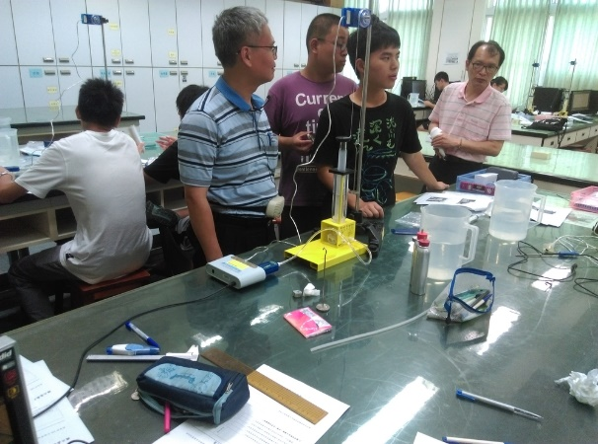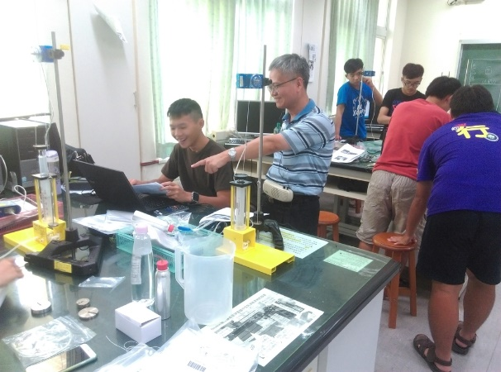
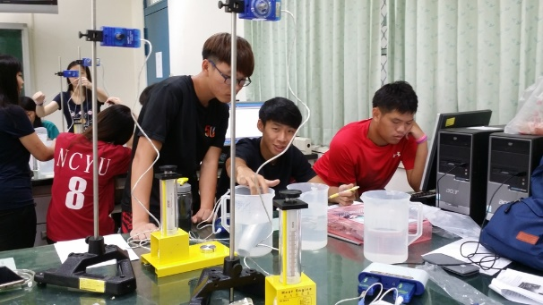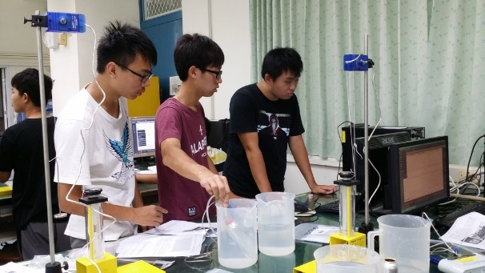
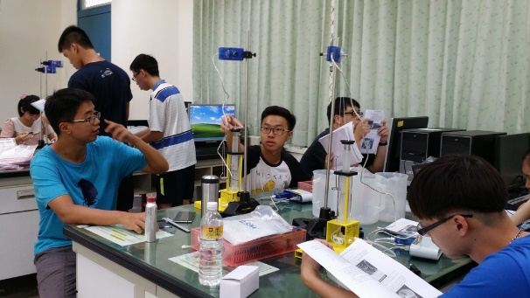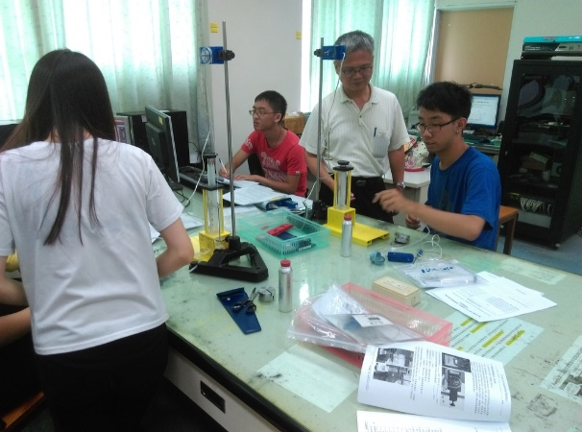
2.電子物理學系於2016年6月2日在電物二館205研究生研討室舉辦「光電暨固態電子碩士班研究論文競賽」初賽（壁報展示），共有十一位研究生展示壁報並現場作問題詢答，經由本系九位教師評審後，擇優五位研究生進入決賽（王馨、謝承傑、李睿益、楊喬筑、蔡宗翰）。
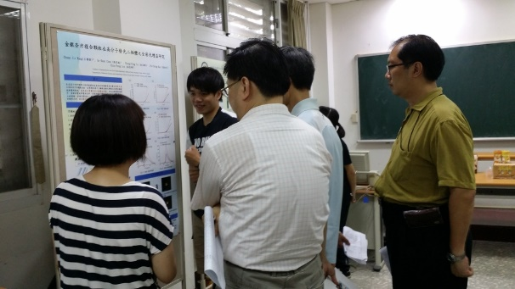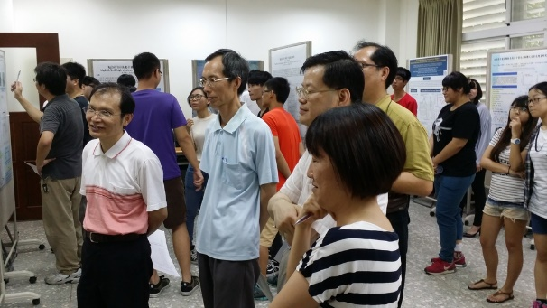
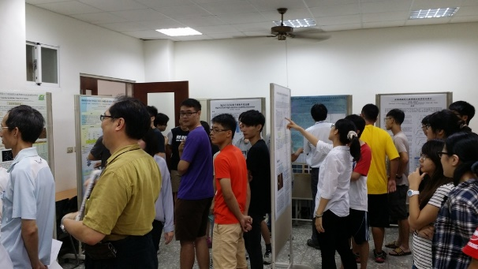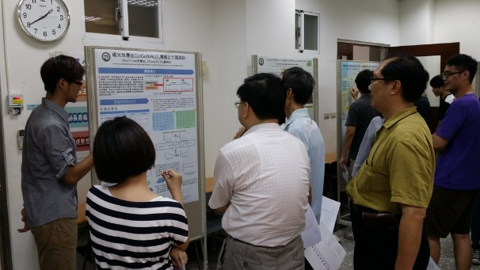
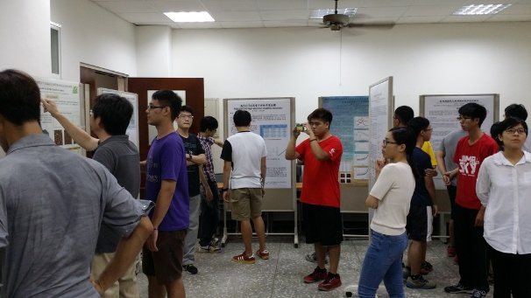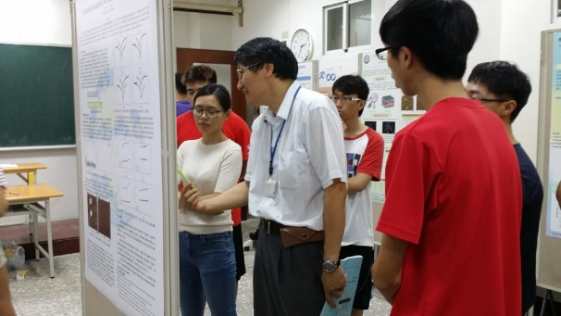
3.電子物理學系於2016年6月16日在電物二館501視聽教室舉辦「光電暨固態電子碩士班研究論文競賽」決賽（口頭報告），共有五位研究生參加簡報，經由本系六位教師（林立弘、許芳文、洪一弘、陳思翰、陳慶緒、陳穗斌）及兩位校外之學者專家（南臺科技大學光電工程系管鴻教授兼系主任、修平科技大學電子工程系高銘政教授兼研發長）評審後，選出前三名（王馨、謝承傑、蔡宗翰）及佳作二名（楊喬筑、李睿益），並現場頒發獎狀及獎勵金。五位得獎研究生之指導教師（依序為鄭秋平、高柏青、蘇炯武、黃俊達、蘇炯武）亦可獲本系於會後頒發獎狀。
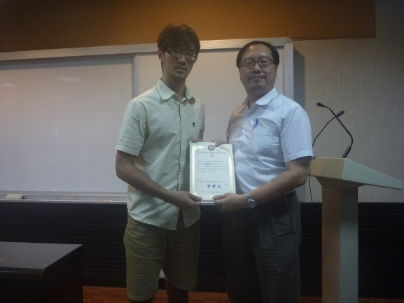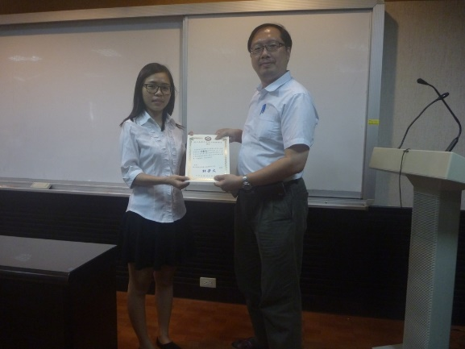
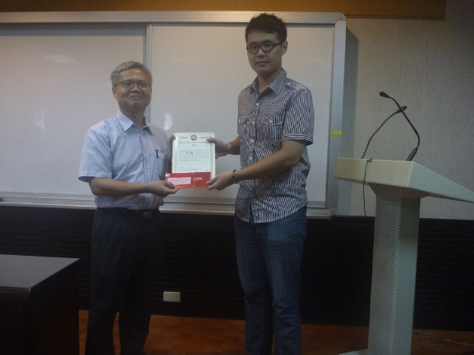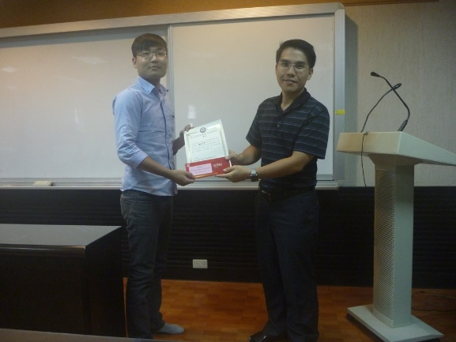
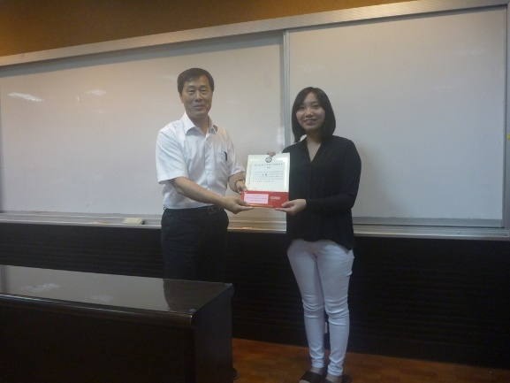

應用化學系
1.應用化學系於105年6月3日舉辦第十屆畢業論文競賽，共有24組參賽，選出5位優勝、5位佳作。
2.應用化學系於105年6月3日辦理大學部「化學研究與產業」課程之校外參訪，參訪港香蘭生技公司及善化啤酒廠。
3.應用化學系於105年6月15日辦理專題演講，邀請中央研究院化學研究所俞聖法副研究員蒞校，以「Selective Oxidation of Hydrocarbons by Metalloproteins and Their Biomimetics」為題進行專題演講。
4.應用化學系於105年6月22日辦理專題演講，邀請國立屏東大學應用化學系陳皇州副教授蒞校，以「The Bacteriohemerythrin from MethylococcusCapsulatus」為題進行專題演講。

土木與水資源工程學系
1.土木系碩專班修習建築施工特論學生於6月18日由任課教師帶領至勝偉營造公司在北園國小的建築工地參觀。

能源與感測器中心
1.能源與感測研究中心機器人研究社團隊於2016年6月15日下午1時30分，在生物機電工程學系3F電腦教室，舉辦 “舞動人形機器人(18軸-火流星機器人)研習活動”，由睿揚創新科技公司蔡明智經理到校授課，與會資訊工程學系章定遠教授及生機系沈德欽副教授蒞臨指導。
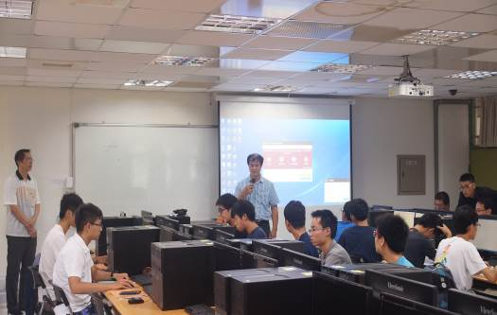
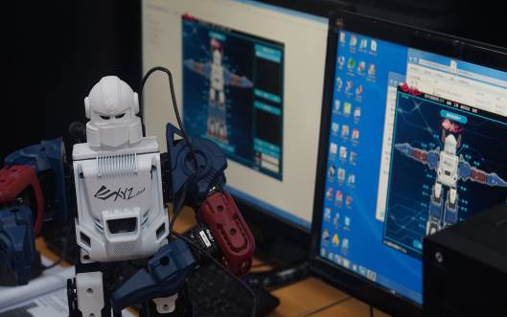
2.中心主任於2016年6月14日至16日，在本校農藝系舉辦農民學院農業入門訓練農藝班，進行“小型農機具操作及保養與噴藥設備操作”之授課。
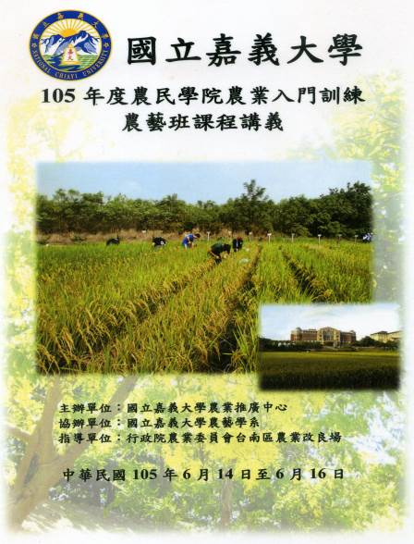

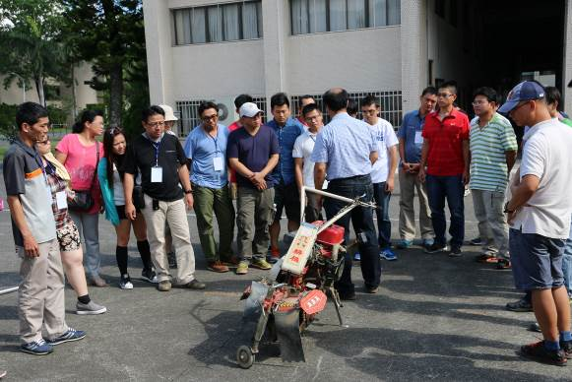

三、研 究 訊 息
電子物理學系
1.高柏青副教授於2016年6月8日~11日至香港參加 2016 International Conference on Engineering and Applied Sciences (ICEAS 2016)國際會議，於會中發表壁報論文：Po-Ching Kao* (高柏青), Sing-Yu Chiou (邱星宇), Jen-Hsun Liu (劉人熏), and Tse-Hui Chen (陳澤輝), " Enhancement of Photovoltaic Characteristics of Organic Solar Cells Using Ozene Treated Ag Nanoparticles Dispersed on Indium Tin Oxide Anode ". (poster ICEAS-10964)。
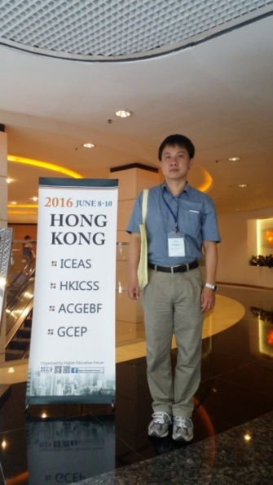

應用數學系
1.嚴志弘教授6月28日至7月3日至大陸浙江師範大學離散數學中心做移地研究。

電機工程學系
1.甘廣宙教授指導學生參加「2016奇景盃IC佈局設計競賽」榮獲最佳指導教授。
2.江政達教授指導碩士生林智韜於「2016 IEEE ICASI」發表之論文榮獲最佳會議論文獎。

機械與能源工程學系
1.機械與能源工程學系丁慶華教授發表期刊論文：Chao-Chin Chung, Ho-Hsien Chen, Ching-Hua Ting, Fuzzy logic for accurate control of heating temperature and duration in canned food sterilisation, Engineering in Agriculture, Environment and Food, Volume 9, Issue 2, April 2016, Pages 187-194
2.機械與能源工程學系林肇民教授獲IEEE 2016 ICASI BEST PAPER AWARD。
3.機械與能源工程學系林肇民教授指導大二學生歐陽興葦、熊振捷、陳思宇獲正取2016 ACMT Student Project(台灣區電腦輔助成型技術交流協會2016學生專案計畫)。
4.機械與能源工程學系吳健平、李昂燕2016全國工業節能創意實作競賽-佳作。
榮譽名稱： | 2016全國工業節能創意實作競賽-佳作
活動日期： | 105 年 06 月 08 日
活動地點： | 崑山科技大學 體育館
參加對象： | 吳健平 (三甲、1023140) 、李昂燕(二甲、1033150)
活動效益： | 吳健平與李昂燕在丁慶華老師的指導之下，以「零碳排的高品質、短時程節能醬醪發酵系統」參加「2016全國工業節能創意實作競賽」，從79支隊伍中脫穎而出，榮獲佳作及獎金2000元。
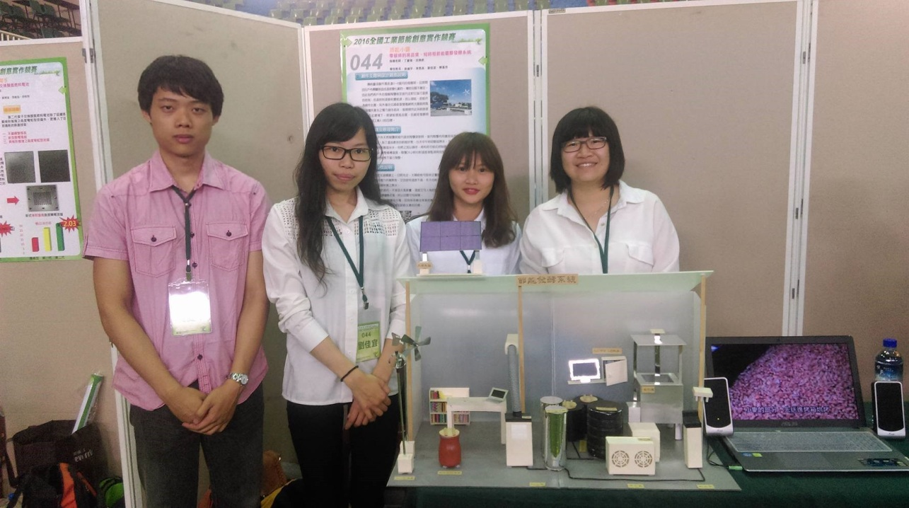
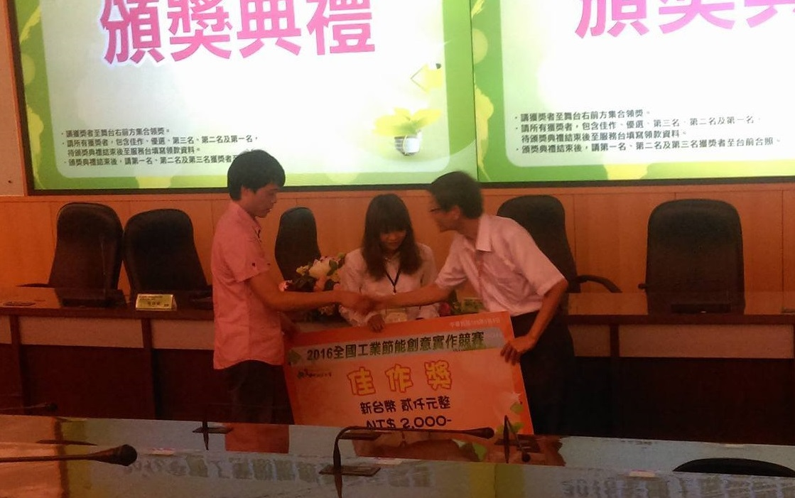

5.機械與能源工程學系傅自強、郭士瑄「理工學院2016創意專題競賽」佳作獎。
榮譽名稱： | 理工學院2016創意專題競賽-佳作
活動日期： | 105 年 05 月 18 日
活動地點： | 國立嘉義大學 理工大樓
參加對象： | 吳健平 (三甲、1023140) 、李昂燕(二甲、1033150)
活動效益： | 吳健平與李昂燕在丁慶華老師的指導之下，以「節能發酵系統」參加「國立嘉義大學理工學院 2016創意專題競賽」，經過初審以及決賽後，榮獲佳作。
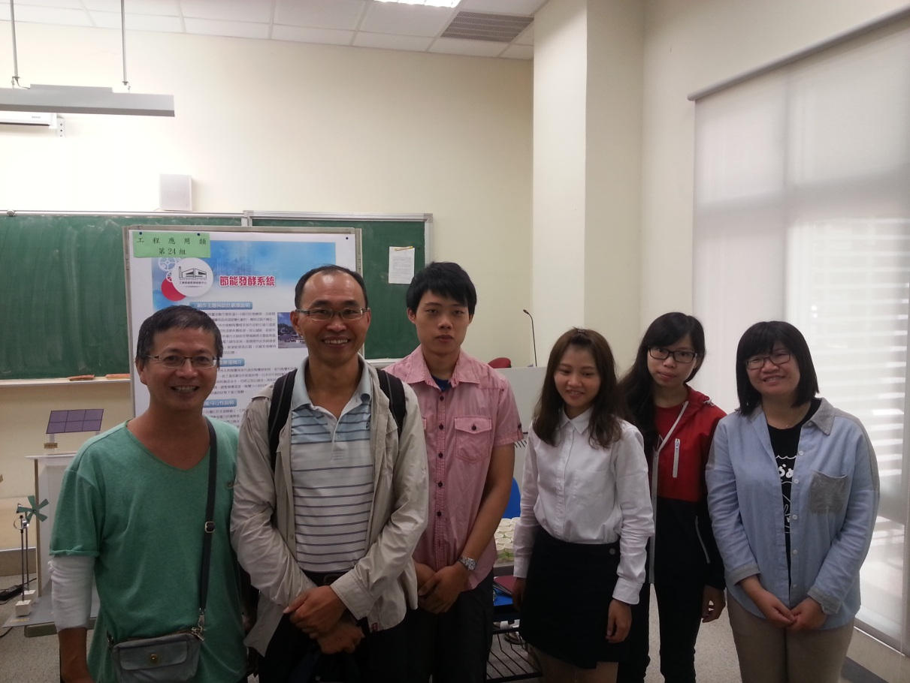

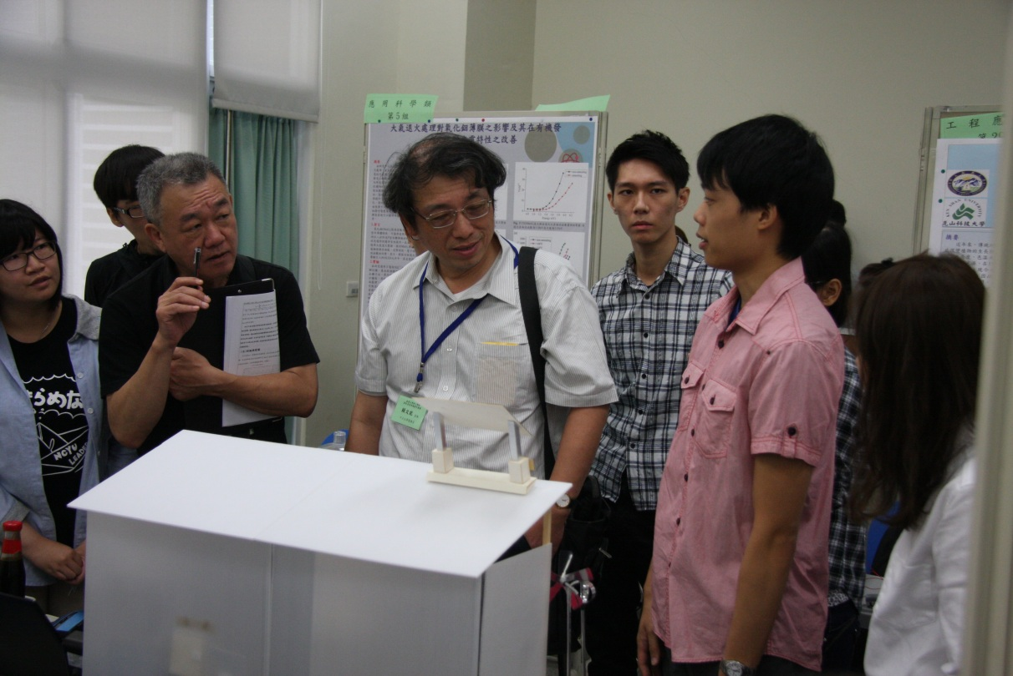

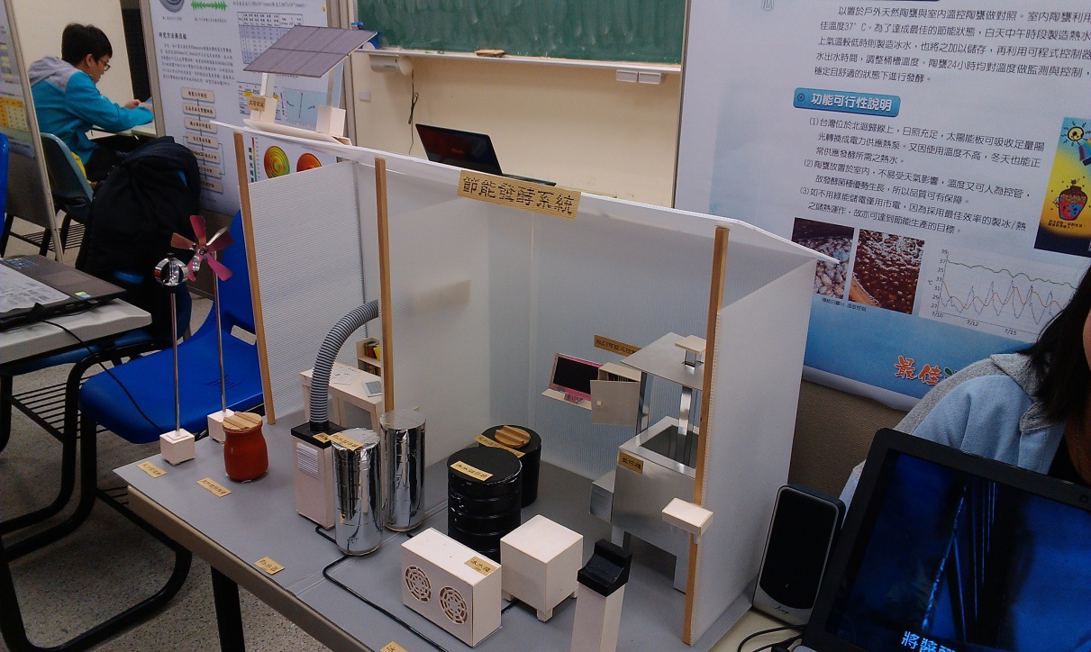

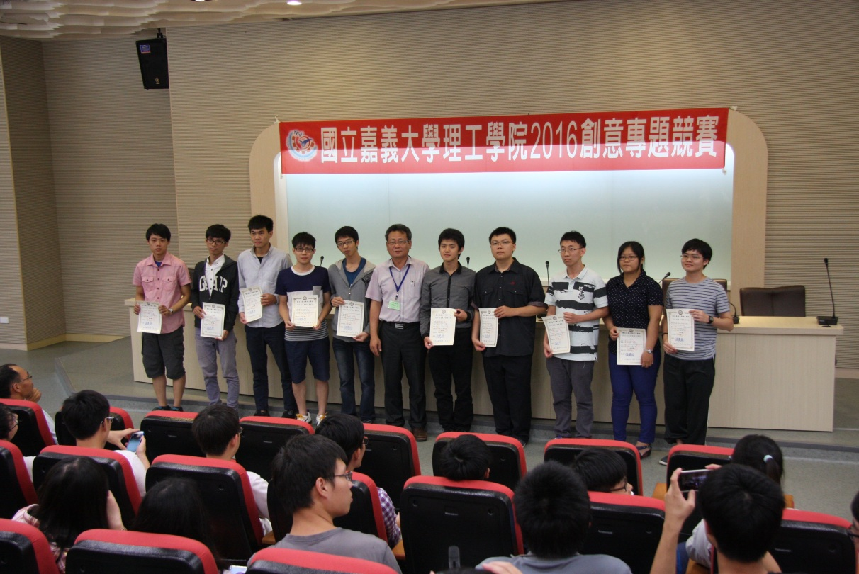

四、推 廣 服 務
電子物理學系
1.高柏青副教授於2016年6月應邀擔任"Journal of Alloys and Compounds " 與"Chinese Journal of Physics " SCI期刊論文的Reviewer。
2.電子物理學系黃俊達教授於2016年6月應邀擔任"Chinese Journal of Physics"、"ACS Applied Materials & Interfaces"及"RSC Advances" SCI期刊論文的Reviewer。
3.電子物理學系黃俊達教授於2016年6月應邀擔任大葉大學電機工程學系的專題口試委員。
4.電子物理學系陳思翰教授於2016年6月應邀擔任中興大學材料科學與工程學系的碩士班及博士班畢業論文口試委員。
5.電子物理學系蘇炯武教授於2016年4~6月應邀擔任"Scientific Reports"、" Applied Physics Letter"、"Journal of Physics:Condensed Matters"、"Vacuum及Chinese Journal of Physics" SCI期刊論文的Reviewer。

應用數學系
1.應用數學系於今年度協助執行本校「特色大學試辦計畫」，為推廣創意數學科普新知，強化與國內知名專家之科普交流，並配合「Imaginary：Infinity & Beyond 超越無限．數學印象」特展嘉義場活動，本系特別規劃一系列的「數學遊戲與藝術工作坊」，相關活動內容請參閱下表：
項次 | 活動時間 | 活動主題 | 主講者 | 活動對象 | 活動剪影
1 | 105.06.03(五)  13:00-17:00 | 愛上魔術方塊－超簡單的223魔方工作坊 | 國立臺灣師範大學數學系郭君逸教授 | 國立嘉義高級中學師生約51名 | 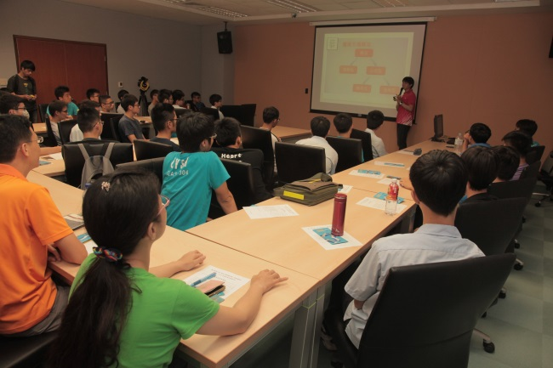
2 | 105.06.03(五)  14:00-16:00 | Zometool & USL連接方塊體驗活動 | 國立嘉義大學應用數學系嚴志弘教授 | 嘉義市立民生國民中學師生約40名 | 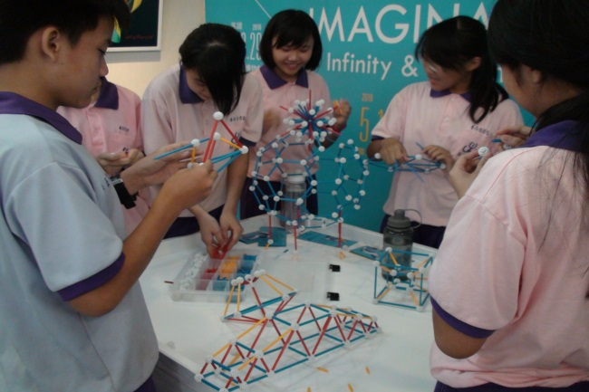
3 | 105.06.04(六)  13:30-16:30 | 多面體花園手作坊 | 科學文創公司余筱嵐老師 | 國立嘉義女子高級中學師生約24名 | 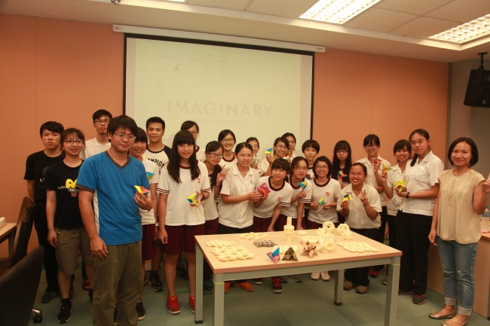
4 | 105.06.04(六)  13:30-16:30 | 簡易多面體花園手作坊 | 科學文創公司余鍾莉玲老師 | 國立嘉義大學附設實驗國民小學師生約26名 | 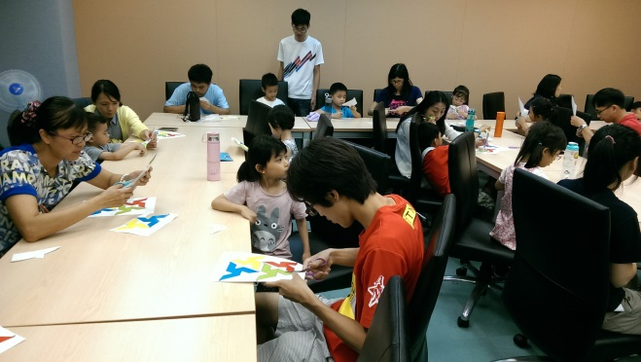
5 | 105.06.07(二)  13:00-17:00 | 轉動你的快樂魔方  Skewb approach | 高雄女子高級中學林義強老師 | 國立嘉義女子高級中學師生約47名 | 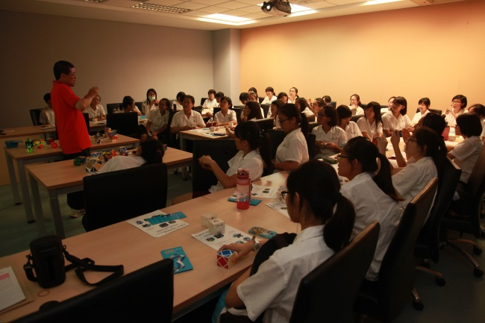
6 | 105.06.08(三)  13:00-16:00 | 多方塊積木&組木活動 | 國立嘉義大學應用數學系嚴志弘教授 | 嘉義市崇文國民小學師生約33名 | 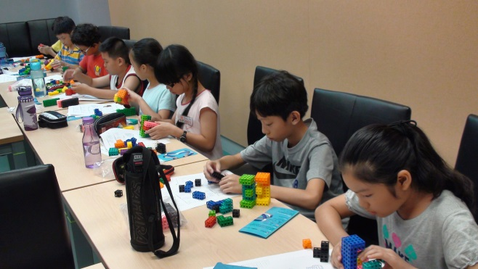
7 | 105.06.15(三)  08:00-17:00 | 達文西穹頂結構 | 科學文創公司余筱嵐老師 | 臺南市私立鳳和高級中學師生約43名 | 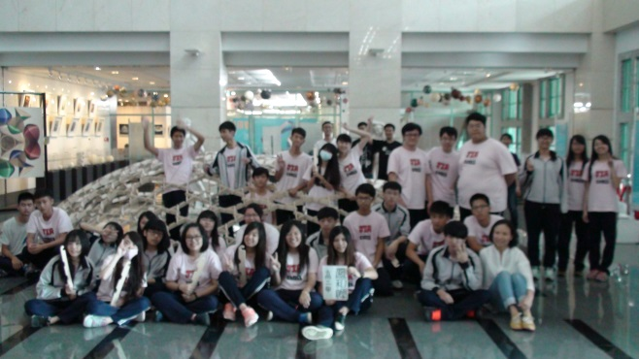
8 | 105.06.26(日)  13:30-16:30 | 簡易多面體花園手作坊 | 國立嘉義大學附設實驗國民小學張麗勤老師 | 嘉義市五木複式童軍團團員約27名 | 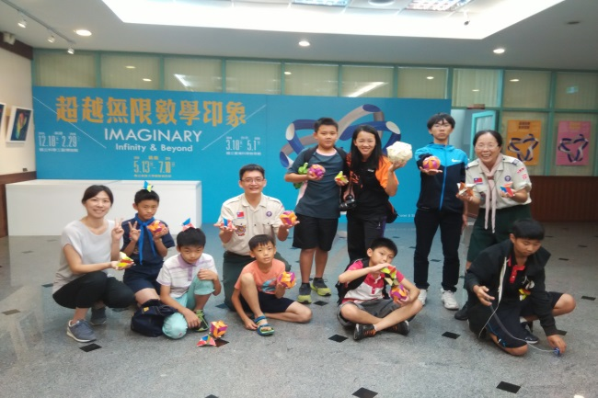

機械與能源工程學系
1.機械與能源工程學系丁慶華教授：擔任期刊Sensors論文審查委員。
2.機械與能源工程學系丁慶華教授：擔任期刊Journal of Food Engineering論文審查委員。
3.機械與能源工程學系丁慶華教授：擔任期刊Control Engineering Practice論文審查委員。
4.機械與能源工程學系丁慶華教授：擔任期刊Biomedical Engineering-Applications, Basis and Communications論文審查委員。
5.機械與能源工程學系丁慶華教授：擔任期刊Engineering in Agriculture, Environment and Food論文審查委員。
6.機械與能源工程學系張烔堡教授：擔任SCI期刊Advances in Mechanical Engineering論文審查委員。
7.機械與能源工程學系張烔堡教授：擔任SCI期刊Heat and Mass Transfer論文審查委員。
8.機械與能源工程學系張烔堡教授6月28日擔任經濟部能源局「冷凍空調系統節能管理」培訓委員。
9.機械與能源工程學系張烔堡教授6月6日、6月20日擔任台南市政府覆議委員。

五、學 生 園 地
電子物理學系
1.電子物理學系於2016年6月5日上午參加國立嘉義大學跨校區聯合畢業典禮，並於2016年6月5日下午在嘉義市台灣中油人力資源處訓練所國際演藝廳舉辦電物系畢業典禮。在系畢業典禮結束後，由系學會與各年級同學一起在聯誼廳舉辦畢業餐敘暨師生同樂會。
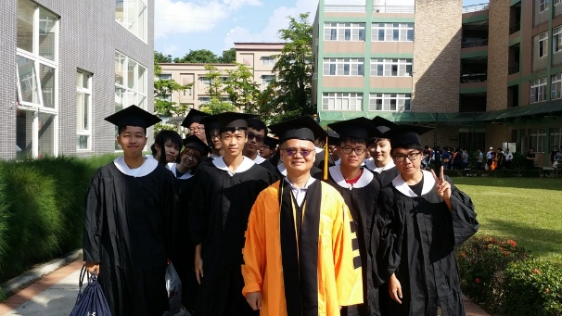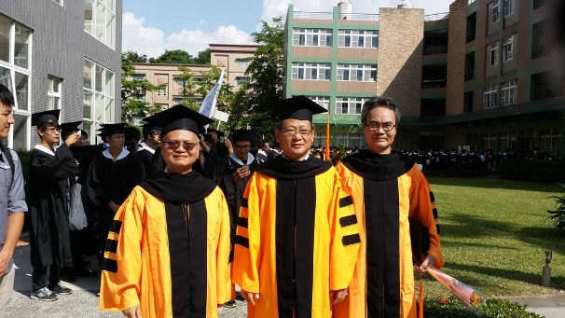
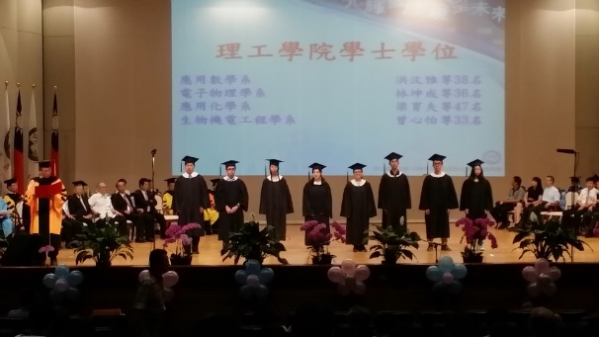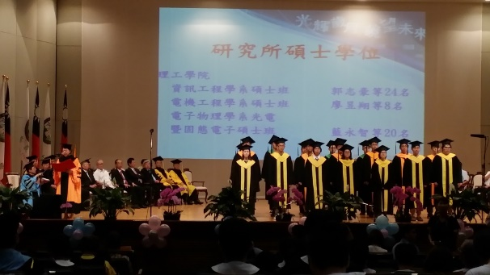
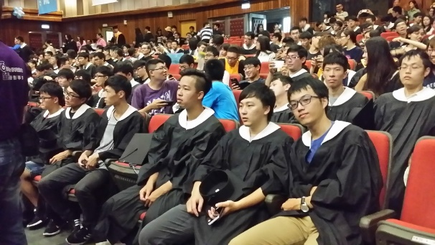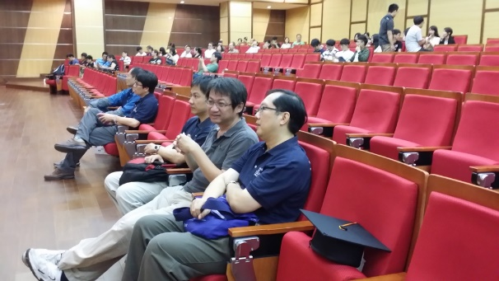
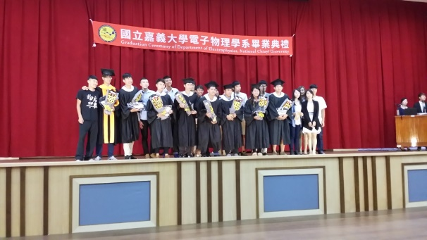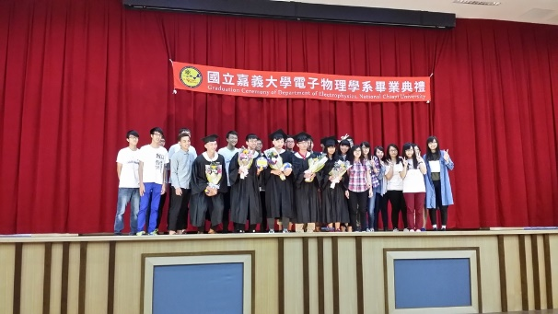
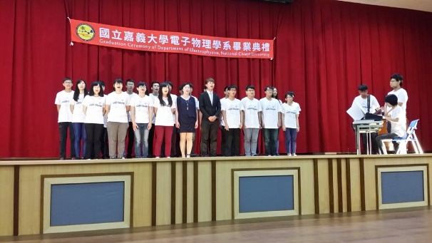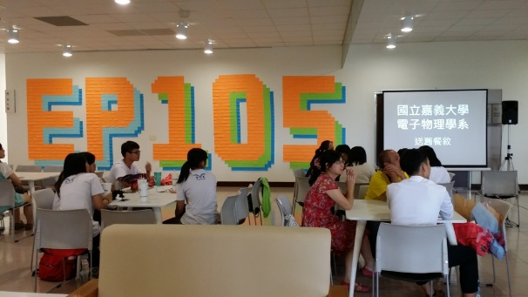
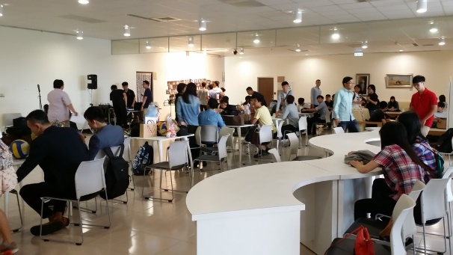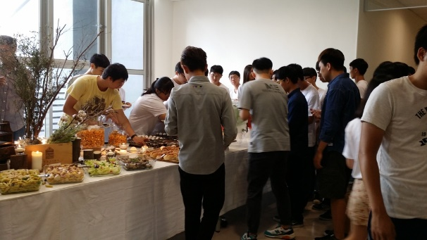
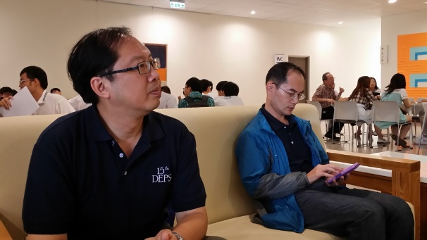

應用數學系
1.本系系學會於105年6月15日召開系週會,同時邀請應屆畢業學長姊分享如何準備考研究所經驗談。

應用化學系
1.應用化學系博士班學生王智賢同學於105年6月22日舉辦論文口試。

電機工程學系
1.「積體電路設計與光電系統應用」實驗室學生參加「2016奇景盃IC佈局設計競賽」，於一百八十多隊參賽隊伍中，榮獲：
(1) 優等：高偉宸，獎金：3萬元整；
(2) 佳作：何宗勳、許倫彰，獎金：6千元整；
(3) 佳作：王靖順、顏志翰，獎金：6千元整；
(4) 競賽完成獎：王維鴻。

機械與能源工程學系
1.機械與能源工程學系於本月23日，在耐斯百貨七樓萬國百匯餐廳舉辦大四畢業班師生畢業餐宴。
2.機械與能源工程學系張烔堡教授指導本系學生傅自強、郭士瑄與南台科技大學學生林振鋒、李世維合組跨校團隊參加2016 全國工業節能創意實作競賽，經審查以優異成績獲得「佳作獎」，並獲得獎金2000元。

